PROLAPSO UTERINO – RELATO DE CASO

DUTRA HAMILTON, Patrícia
BOHN SPIES, Gabriela
GONÇALVES LIMA, Dr. Ari
hdpatricia8@gmail.com

Seminário de Extensão
Área de Ciências da Saúde

Palavras-chave: Prolapso Genital; Retenção Urinária; Infecção do Trato Urinário.

1 INTRODUÇÃO: A prevalência de prolapso genital (deslocamento caudal de órgãos pélvicos) é estimada em 21,7% em mulheres de 18 a 33 anos, chegando a 30% entre mulheres de 50 a 89 anos. Aos 80 anos, 11,1% das mulheres têm ou tiveram indicação cirúrgica para a correção do prolapso genital ou de incontinência urinária. Devido a redução da mortalidade proporcionada pelos avanços médicos e das taxas de natalidade ocasionada pela difusão dos métodos contraceptivos, a população brasileira caminha rumo a um padrão demográfico com predominância de adultos e idosos, fazendo com que o prolapso genital seja um problema socioeconômico importante.

2 REFERENCIAL TEÓRICO: O prolapso uterino é o deslocamento do útero, decorrente do enfraquecimento das estruturas de suporte, que são os ligamentos cardinais e uterossacros, ou por lesão nessas estruturas durante cirurgias pélvicas ou histerectomia. Fatores de risco bem estabelecidos incluem idade, paridade, histerectomia, cirurgias prévias para correção de distopia genital e desordens do colágeno. Porém, o papel de outros fatores potenciais ainda é controverso, como tipo de parto, obesidade, peso do recém-nascido, tosse crônica e história familiar. Os sinais e sintomas são sensação de peso ou desconforto associado à exteriorização de uma “bola” na vagina, sangramento pelo atrito com roupa íntima da paciente, dispaurenia e disfunção sexual. Pode haver incontinência urinária, polaciúria e perturbações na defecação, relacionadas aos defeitos da parede vaginal anterior e posterior, respectivamente.

3 METODOLOGIA: Participou deste estudo a paciente CVSM, 64 anos, sexo feminino, dona de casa, com dois partos vaginais prévios, atendida no Centro Obstétrico do Hospital Universitário Dr. Miguel Riet Correa Júnior, no dia 28 de maio de 2014, apresentando prolapso uterino de grau IV (Figura 1), com quadro de retenção urinária e irredutibilidade uterina, foi feito redução manual e colocado sonda vesical de demora onde foi visualizada urina de aspecto esverdeado e pastoso. A paciente relutava em procurar intervenção médica e só o fez quando encontrou-se em anúria.

4 RESULTADOS E DISCUSSÕES: A paciente permaneceu internada para tratamento da infecção urinária e pelo risco de sepse no mesmo hospital até 10 de junho de 2014, onde suspeitou-se de infecção por Pseudomonas aeruginosa, devido a coloração esverdeada da urina (Figura 2). Entretanto, tal diagnóstico não foi confirmado pela urocultura, a qual demonstrou crescimento de Escherichia coli. Foi realizado tratamento com ceftriaxona. Ainda assim, restava dúvida quanto ao aspecto esverdeado da urina da paciente, a qual admitiu ter feito uso de automedicação com Cystex, que tem como componente o azul de metileno, responsável por essa alteração de coloração. Após a alta hospitalar a paciente foi encaminhada para o ambulatório de cirurgia ginecológica, com plano de resolução cirúrgica. A proposta é histerectomia vaginal com a cirurgia de Le Fort, devido a menores complicações e a paciente ter afirmado que não é sexualmente ativa. Neste relato de caso torna-se evidente a preocupação com tal afecção do períneo feminino, devido a complicação de retenção urinária, infecção do trato urinário e posterior possibilidade de sepse e morte.

Figura 1 – Prolapso Uterino Grau IV

Fonte: Patrícia D. Hamilton

Figura 2 – Urina de Aspecto Esverdeado em Sonda Vesical

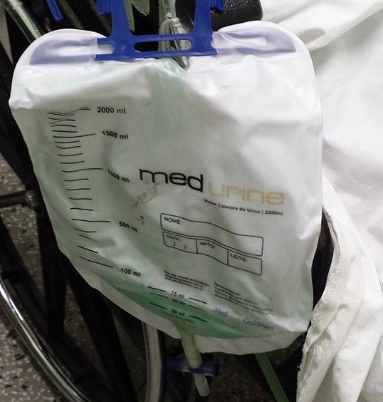

Fonte: Patrícia D. Hamilton

5 CONSIDERAÇÕES FINAIS: Assim, é imprescindível que as pacientes procurem auxílio médico e não desvalorizem a dimensão desta afecção, podendo custar um preço alto demais: a própria vida. Não se deve esquecer também da dimensão socioeconômica do prolapso genital, que atinge justamente uma parcela da população que não para de crescer. É fundamental que os profissionais de saúde e o Sistema Único de Saúde estejam cada vez mais preparados para enfrentar o prolapso genital, otimizando o atendimento primário e diminuindo as filas de cirurgias para que a população possa envelhecer com saúde e dignidade.

REFERÊNCIAS:
FREITAS, Fernando et al. Rotinas em Ginecologia. 6.ed. Porto Alegre: Artmed, 2011.

OLIVEIRA HC e LEMGRUBER I. Tratado de Ginecologia da FEBRASGO. Reimpressão. Revinter, 2001.

Lima MIM, Lodi CTC, Lucena AA, Guimarães MVMB, Meira HRC, Lima LM, Lima AS, Prolapso Genital, FEMINA, Março/Abril 2012, vol 40, nº 2, pág 69 a 77.

